**BITÁCORA DE TRABAJO PARA ESTUDIANTES**

**PRIMERA SEMANA**

|  |  |  |  |  |  |
| --- | --- | --- | --- | --- | --- |
| **Desde el día** | 25 de mayo | **Hasta el día** | 29 de mayo | | |
| **Sector** | Matemáticas | | **Cursos** | 8°A y 8°B | |
| **Profesora** | Constanza López | | | | |
| **Nombre Estudiante** |  | | | | |
| **Curso Estudiante** |  | | **Letra** | |  |
| **Objetivo de Aprendizaje** | OA 1: Mostrar que comprenden la multiplicación y la división de números enteros:   * Representándolos de manera concreta, pictórica y simbólica. * Aplicando procedimientos usados en la multiplicación y la división de números naturales. * Aplicando la regla de los signos de la operación. | | | | |
| **Contenidos** | Números enteros, números negativos, regla de los signos, multiplicación y división | | | | |

**Recordemos** 🤔

**¿Qué son los números enteros?**

El conjunto de los números enteros, representado con la letra Z, incluyen a los números enteros positivos, a los negativos y al cero. Estos se representan en la recta numérica horizontal, quedando los positivos a la derecha del cero y los negativos a la izquierda.

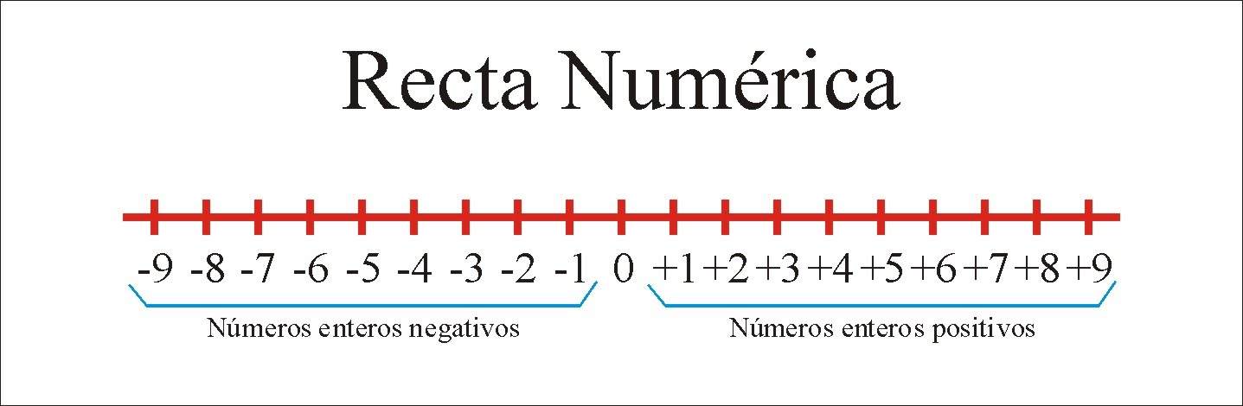

**Algunas reglas que ya aprendiste en años anteriores:**

* Los números con signos iguales se suman y se mantiene el signo
* Al sumar números con diferente signo, se restan los valores y se mantiene el signo del que está más lejos del cero.

**Ejercicios para recordar:**

Resuelve los siguientes ejercicios y ubica tus resultados en la recta numérica

a) $-4+ -6=$ c) $7+ -6=$ e) $-3+5-8=$

b) $-8+ 6=$ d) $-4+ -5+2=$ f) $3+ -5+2=$

**¿Cómo multiplicamos y dividimos con números negativos?** 🤯

Ahora nuestro nuevo desafío es multiplicar y dividir con números negativos. Para ello tendremos nuevas reglas, analicemos la siguiente 2 situaciones para encontrarla.

1. ¿Cuál sería el resultado de $3×-2$?

Recordemos que las multiplicaciones pueden ser expresadas como sumas, en este caso esta multiplicación sería lo mismo que escribir $\left(-2\right)+(-2)+(-2)$.

Desarrollamos está suma y obtenemos como resultado $-6$, entonces $3×-2=-6$.

Podríamos realizar este proceso con otros números, respetando que un número sea positivo y el otro negativo y nuevamente obtendremos como resultado un valor negativo.

Entonces podemos concluir que al multiplicar un número negativo por uno positivo el resultado es NEGATIVO.

1. ¿Cuál sería el resultado de $-2×-2$?

Para llegar el resultado veamos la siguiente secuencia

$2×-2=-4$

$1×-2=-2$

$0×-2=0$

$-1×-2=?$

$-2×-2=?$

Notemos que los resultados van variando de 2 en 2. Siguiendo esta línea tendremos:

$-1×-2=2$

$-2×-2=4$

Por lo tanto, al multiplicar dos negativos obtendremos un resultado POSITIVO

**De estos ejemplos obtenemos la regla de los signos que aplican para multiplicaciones (y divisiones):**

**Regla de los signos**

* Al multiplicar (o dividir) dos números positivos el resultado es positivo
* Al multiplicar (o dividir) dos números negativos el resultado es positivo
* Al multiplicar (o dividir) un número positivo con un número negativo el resultado es negativo
* Al multiplicar (o dividir) un número negativo con un número positivo el resultado es negativo

**Ejemplos**

Para comprender como usar esta regla en divisiones y multiplicaciones analiza los siguientes ejemplos.

|  |  |  |
| --- | --- | --- |
| Ejemplo | Desarrollo | Recta |
| $(-3)×(-2)$ | 1° Aplicamos la regla de los signos: en este caso como ambos dígitos son NEGATIVOS el resultado será POSITIVO  2° Desarrollamos la multiplicación omitiendo los signos: $3×2=6$ 3° Finalmente expresamos el resultado incluyendo el signo que nos dio la regla de los signos en el paso 1°. | Una vez desarrollado el ejercicio ubicamos el resultado en la recta con un punto. |
|  | 1° Aplicamos la regla de los signos: en este caso un dígito es NEGATIVO y el otro es POSITIVO por lo tanto el resultado será NEGATIVO  2° Desarrollamos la división omitiendo los signos: $\frac{6}{2}=3$ 3° Finalmente expresamos el resultado incluyendo el signo que nos dio la regla de los signos en el paso 1°. | Una vez desarrollado el ejercicio ubicamos el resultado en la recta con un punto. |
|  | 1° Aplicamos la regla de los signos: en este caso un dígito es NEGATIVO y el otro es POSITIVO por lo tanto el resultado será NEGATIVO  2° Desarrollamos la multiplicación omitiendo los signos: $10×2=20$ 3° Finalmente expresamos el resultado incluyendo el signo que nos dio la regla de los signos en el paso 1°. | Una vez desarrollado el ejercicio ubicamos el resultado en la recta con un punto. |
| $$\frac{-15}{-3}$$ | 1° Aplicamos la regla de los signos: en este caso como ambos dígitos son NEGATIVOS el resultado será POSITIVO  2° Desarrollamos la división omitiendo los signos: $\frac{15}{3}=5$ 3° Finalmente expresamos el resultado incluyendo el signo que nos dio la regla de los signos en el paso 1°. $$\frac{-15}{-3}=5$$ | Una vez desarrollado el ejercicio ubicamos el resultado en la recta con un punto. |

**Ejercicios**

1. Calcule las siguientes divisiones y multiplicaciones y luego ubíquelas en la recta numérica.

$\frac{80}{-5}$

$\frac{-45}{3}$

$\frac{-48}{4}$

$\frac{16}{-2}$

$3×-2$

$\left(-4\right)×\left(-5\right)$

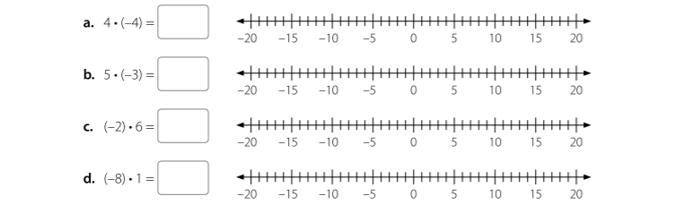

1. Resuelva las siguientes multiplicaciones:

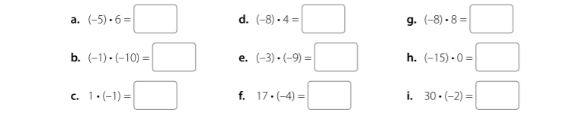

⚠️Recuerde que primero debe resolver las operaciones que estén dentro de un paréntesis.

Luego se resuelve multiplicación y división y después sumas y restas.

1. Resuelva las siguientes operaciones respetando la prioridad de las operaciones. Exprese su desarrollo.

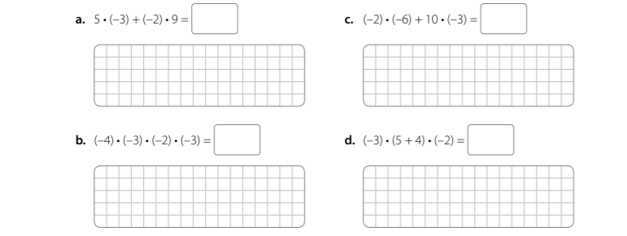

1. 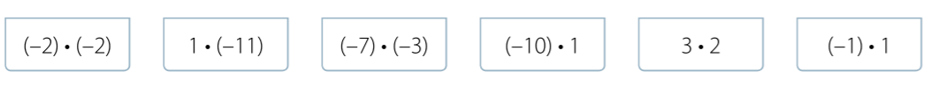Ordene de mayor a menor las siguientes operaciones según sus resultados

**Autoevaluación**

|  |  |  |  |  |
| --- | --- | --- | --- | --- |
| Indicadores | Valoración | | | |
| Nunca | Pocas veces | Casi siempre | Siempre |
| Leí atentamente la guía |  |  |  |  |
| Si no entendí el significado de un concepto lo busqué en otras fuentes informativas |  |  |  |  |
| Leí calmada y atentamente todas las instrucciones de las actividades |  |  |  |  |
| Si no entendí la temática busqué videos y/o consulté a libros, profesora, familiar, etc. |  |  |  |  |
| Comparé mis resultados y respuestas con las del solucionario después de desarrollar por mi cuenta |  |  |  |  |
| ¿Qué aspectos cree que puede mejorar en el desarrollo de la bitácora de esta semana? | | | | |
| ¿Qué aspectos cree que son sus fortalezas en el desarrollo de la bitácora de esta semana? | | | | |

**Soluciones** (acá solo se presentan los resultados finales, lo importante es su desarrollo)

Ejercicios para recordar:

1. $-4+ -6=-10$ d) $-4+ -5+2= -7$
2. $-8+ 6=-2$ e) $-3+5-8= -6$
3. $7+ -6=1$ f) $3+ -5+2=0$

Ejercicios:

1. 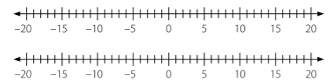a. -16

b. -15



c. -12

d. -8

e. -6



f. 20

1. a. -30 d. -32 g. -64

b. 10 e. 27 h. 0

c. -1 f. -68 i. -60

1. a. -33 c. -18

b. 72 d. 54

1. $\left[\left(-7\right)⋅\left(-3\right)\right], \left[3⋅2\right], \left[\left(-2\right)⋅\left(-2\right)\right], \left[\left(-1\right)⋅1\right], \left[\left(-10\right)⋅1\right], [1⋅(-11)$]

**BITÁCORA DE TRABAJO PARA ESTUDIANTES**

**SEGUNDA SEMANA**

|  |  |  |  |  |  |
| --- | --- | --- | --- | --- | --- |
| **Desde el día** | 1 de junio | **Hasta el día** | 5 de junio | | |
| **Sector** | Matemáticas | | **Cursos** | 8°A y 8°B | |
| **Profesora** | Constanza López | | | | |
| **Nombre Estudiante** |  | | | | |
| **Curso Estudiante** |  | | **Letra** | |  |
| **Objetivo de Aprendizaje** | **OA 2: Utilizar las operaciones de multiplicación y división con los números racionales en el contexto de la resolución de problemas:**   * **Representándolos en la recta numérica.** * **Involucrando diferentes conjuntos numéricos (fracciones, decimales y números enteros).** | | | | |
| **Contenidos** | Fracciones, decimales, números enteros, multiplicación y división | | | | |

**¿Qué son los números racionales?** 🤔

El conjunto de los números racionales, representado por la letra Q, abarca al conjunto de los enteros y se le agregan aquellos elementos que se pueden expresar en forma de división entre dos números enteros.

En otras palabras, los números racionales son aquellos que pueden ser representados por fracciones, cuidando que el denominador sea distinto de cero.

Por ejemplo, 8 es un número racional, ya que puede ser escrito como $\frac{8}{1}$.

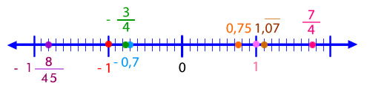En la siguiente figura se muestra una recta numérica con números racionales:

Este conjunto es ordenado y tiene infinitos elementos, entre dos números racionales siempre encontraremos otro número racional.

**¿Cómo transformo un decimal a una fracción?** 🤯

Habrás notados que en la recta numérica anterior se muestran también números decimales, y cómo pertenecen a los números racionales pueden ser escritos como fracción.

Primero debemos conocer los tipos de números decimales racionales que existen:

Decimales Finitos: Tiene una cantidad de decimales exacto.

Decimales Periódicos: Tiene una cantidad de decimales infinitos donde las cifras decimales se repite, a esta cifra se le llama período y para abreviarlo se escribe la cifra que se repite con una línea arriba.

Decimales Semi-periódicos: Tiene una cantidad de decimales infinitos, en estos decimales aparecen una o más cifras antes del período, a lo cual se denomina anteperíodo.

Estos se resumen en la siguiente figura:

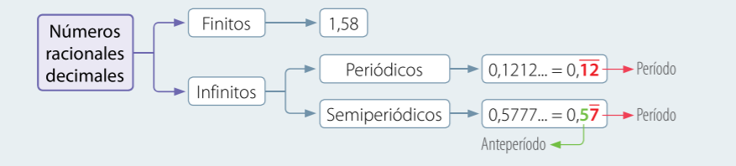

En el siguiente cuadro de muestran los tipos de números decimales y cómo pasarlos a fracción.

|  |  |  |
| --- | --- | --- |
| Decimal | Fracción | Ejemplo |
| Finito | Numerador: el número decimal sin la coma.  Denominador: colocamos un múltiplo de 10 de forma que la cantidad de 0 sea igual a la cantidad de dígitos luego de la coma. | $1,25=\frac{125}{100}$ $13,2=\frac{132}{10}$ |
| Periódico | Numerador: Debe ir la resta entre el decimal sin la coma y la parte entera del decimal  Denominador:  Debe ir un número con la misma cantidad de 9 que números en el periodo. | $2,\overline{15}=\frac{215-2}{99}=\frac{213}{99}$ $3,\overline{2}=\frac{32-3}{9}=\frac{29}{9}$ |
| Semi- Periódico | Numerador:  Debe ir la resta entre el decimal sin la coma y el número que está antes del periodo, sin la coma.  Denominador:  Debe ir un número con la misma cantidad de 9 que números en el periodo y la misma cantidad de 0 que números en el ante periodo. | $5,12\overline{4}=\frac{5124-512}{900}=\frac{4612}{900}$ $0,3\overline{75}=\frac{375-3}{990}=\frac{372}{990}$ |

**¿Cómo multiplicamos y dividimos con números racionales?** 🤯

En un mismo ejercicio podemos tener multiplicación y división de racionales expresados como decimal y fracciones de forma combinada, para resolverlo es recomendable expresar los términos involucrados a fracción o a número decimal y luego resolver.

**Importante recordar**

Multiplicación

$$\frac{a}{b}×\frac{c}{d}=\frac{a×c}{b×d}$$

Ejemplo: $\frac{3}{4}×\frac{5}{2}=\frac{1×5}{4×2}=\frac{5}{8}$

División

$$\frac{a}{b}÷\frac{c}{d}=\frac{a×d}{b×c}$$

Ejemplo: $\frac{12}{3}÷\frac{7}{2}=\frac{12×2}{7×3}=\frac{25}{21}$

Fracción impropia

$$c\frac{a}{b}=\frac{c×b}{b}+\frac{a}{b}=\frac{c×b+a}{b}$$

Ejemplo: $3\frac{1}{6}=\frac{3×6}{6}+\frac{1}{6}=\frac{18}{6}+\frac{1}{6}=\frac{19}{6}$

**Ejercicios**

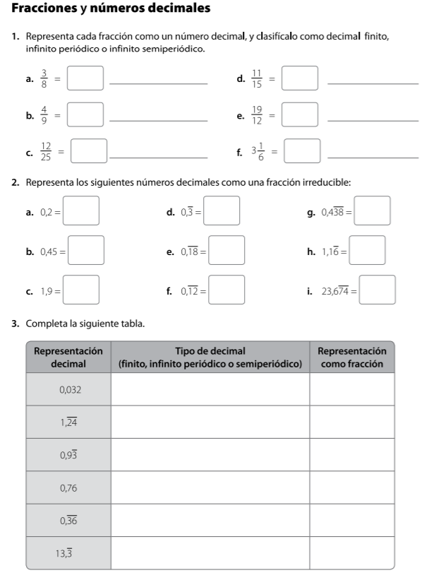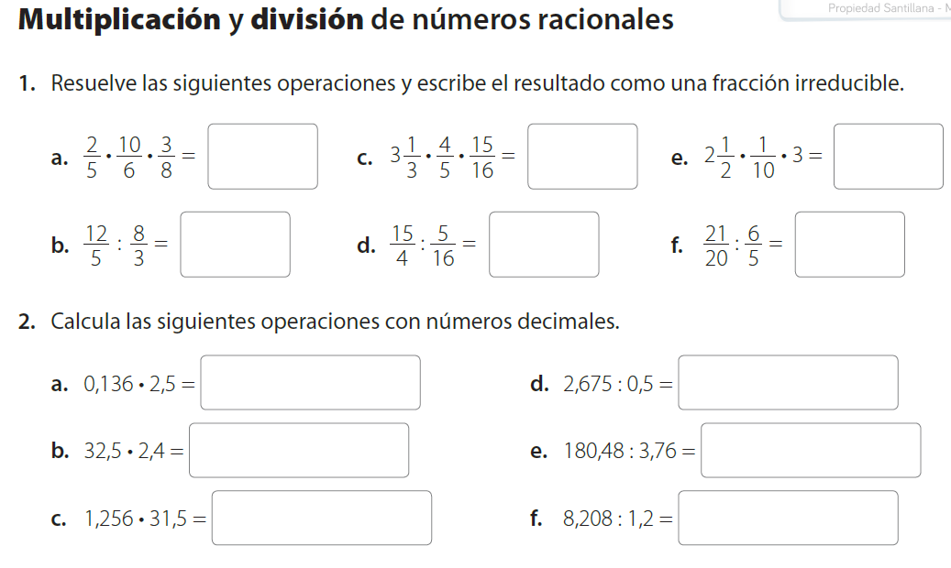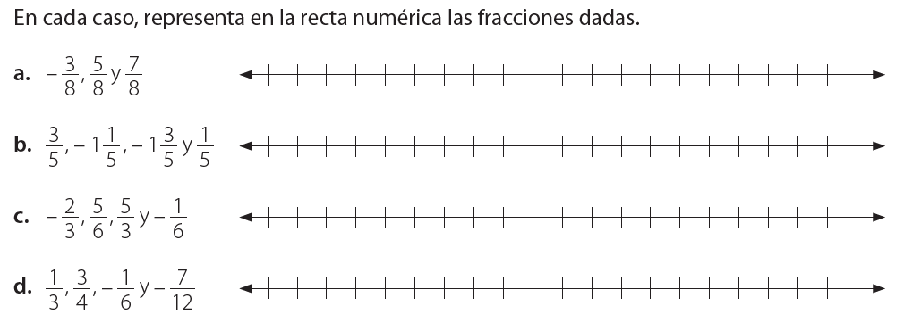

**1.**

**2.**

**3.**

**4.**

**Autoevaluación**

|  |  |  |  |  |
| --- | --- | --- | --- | --- |
| Indicadores | Valoración | | | |
| Nunca | Pocas veces | Casi siempre | Siempre |
| Leí atentamente la guía |  |  |  |  |
| Si no entendí el significado de un concepto lo busqué en otras fuentes informativas |  |  |  |  |
| Leí calmada y atentamente todas las instrucciones de las actividades |  |  |  |  |
| Si no entendí la temática busqué videos y/o consulté a libros, profesora, familiar, etc. |  |  |  |  |
| Comparé mis resultados y respuestas con las del solucionario después de desarrollar por mi cuenta |  |  |  |  |
| ¿Qué aspectos cree que puede mejorar en el desarrollo de la bitácora de esta semana? | | | | |
| ¿Qué aspectos cree que son sus fortalezas en el desarrollo de la bitácora de esta semana? | | | | |

**Soluciones** (acá solo se presentan los resultados finales, lo importante es su desarrollo)

1. a) $\frac{2}{10}$ d) $\frac{3}{9}$ g) $\frac{434}{990}$

b) $\frac{45}{100}$ e) $\frac{18}{99}$ h) $\frac{105}{90}$

c) $\frac{19}{10}$ f) $\frac{12}{99}$ i) $\frac{23438}{990}$



|  |  |
| --- | --- |
| Finito | $$\frac{32}{1000}$$ |
| Infinito periódico | $$\frac{123}{99}$$ |
| Infinito semi-periódico | $$\frac{84}{90}$$ |
| Finito | $$\frac{76}{100}$$ |
| Infinito periódico | $$\frac{36}{99}$$ |
| Infinito periódico | $$\frac{10}{9}$$ |

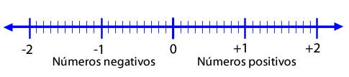

-3/8

5/8

7/8



$$-1(\frac{3}{5})$$

$$-1(\frac{1}{5})$$

$$\frac{1}{5}$$

$$\frac{3}{5}$$

1. Los resultados en esta sección se muestran como fracciones irreducibles

$\frac{1}{4}$

$\frac{9}{10}$

$\frac{5}{2}$

$12$

$\frac{3}{4}$

$\frac{7}{8}$

**BITÁCORA DE TRABAJO PARA ESTUDIANTES**

**TERCERA SEMANA**

|  |  |  |  |  |  |
| --- | --- | --- | --- | --- | --- |
| **Desde el día** | 8 de junio | **Hasta el día** | 12 de junio | | |
| **Sector** | Matemáticas | | **Cursos** | 8°A y 8°B | |
| **Profesora** | Constanza López | | | | |
| **Nombre Estudiante** |  | | | | |
| **Curso Estudiante** |  | | **Letra** | |  |
| **Objetivo de Aprendizaje** | **OA 3: Explicar la multiplicación y la división de potencias de base natural y exponente natural, de manera concreta, pictórica y simbólica.** | | | | |
| **Contenidos** | Potencias | | | | |

**¿Qué son las potencias?** 🤔

Una potencia es una forma abreviada de escribir una multiplicación iterada cuyo valor es el resultado de esta operación.

Consta de una base y un exponente, se escribe de la siguiente forma:

Exponente

Base

$$a^{n}$$

La base corresponde al valor que se repite; el exponente indica cuántas veces debe repetirse dicho valor. Esta potencia se lee como $a$ elevado a $n$.

El resultado que se obtiene al desarrollar la potencia es el producto que resulta al multiplicar la base por sí misma tantas veces como lo indica el exponente, esto es:

⚠️Ojo!

- Cualquier número elevado a 1 es el mismo número, por ejemplo:

- Cuando el exponente de una potencia es 0, el resultado siempre es 1 (excepto si la base es 0)

n veces

$$a^{n}=a×a×a×a⋅⋅⋅×a$$

Por ejemplo:

Exponente

Base

4 veces

$$2^{4}=2×2×2×2=16$$

**\*Esta potencia se lee como 2 elevado a 4.**

**Propiedades de las potencias** 🤔

Cuando trabajemos con potencias tendremos que estas tienen una serie de propiedades, las cuales se presentan en la siguiente tabla

|  |  |  |
| --- | --- | --- |
| Propiedades de las potencias | | Ejemplo |
| Multiplicación o producto | Si las **bases** son **iguales**, los exponentes se suman | $$8^{3}×8^{7}=8^{(3+7)}=8^{10}$$ |
| Si los **exponentes** son **iguales** multiplicamos las bases | $${\left(\frac{4}{2}\right)}^{2}×2^{2}={\left(\frac{4}{2}×\frac{2}{1}\right)}^{2}={\left(\frac{4×2}{2×1}\right)}^{2}={\left(\frac{8}{2}\right)}^{2}=\frac{8^{2}}{2^{2}}$$ |
| División o cociente | Si las **bases** son **iguales**, los exponentes se restan | $$\frac{3^{6}}{3^{3}}=3^{(6-3)}=3^{3}$$ |
| Si los **exponentes** son **iguales** dividimos las bases | $$\frac{6^{5}}{3^{5}}={\left(\frac{6}{3}\right)}^{5}=2^{5}$$ |
| Potencia de una potencia | Multiplicamos los exponentes | $${(2^{5})}^{2}=2^{5×2}=2^{10}$$ |

**Ejemplos**

**Sobre resolución de potencias**

|  |  |  |  |
| --- | --- | --- | --- |
| Ejemplo | Desarrollo | Valor | Observaciones |
| $-4^{2}$ | $$-(4×4)$$ | -16 | Estos ejemplos se diferencian en el uso del paréntesis. En el primer el signo “-” está delante de la potencia, o sea, está “fuera”, por eso no se considera al multiplicar. En el segundo caso la base es negativa por eso se considera en el desarrollo de la potencia. |
| $(-{3)}^{3}$ | $$\left(-3\right)×\left(-3\right)×\left(-3\right)$$ | -27 |

**Sobre usos de las propiedades**

|  |  |  |  |
| --- | --- | --- | --- |
| Ejemplo | Desarrollo | Valor | Observaciones |
| $6^{2}×6$ | Como las bases son iguales sumamos los exponentes: $$6^{2+1}=6^{3}=6×6×6$$ | 216 | Ojo! Cuando tenemos un número sin exponente explícito significa que su exponente es 1.  Por eso en este caso |
| 1. ( | Primero desarrollamos el paréntesis, cómo tienen igual base tendremos:  ( $2^{4}÷2^{2})×2=\left(2^{4-2}\right)×2={(2}^{2})×2$ Al igual que en el ejercicio anterior, tenemos igual base, entonces:  ( $2^{2})×2=2^{3}=2×2×2$ | 8 | Recuerde las prioridades para resolver los ejercicios más complejos.  Primero se resuelven los paréntesis.  El orden para resolver es primero multiplicación y división y luego suma y resta |

**Ejercicios**

**Desarrollo de potencias**

1. Desarrolle las siguientes potencias y exprese su resultado

a) $(-{2)}^{3}=$ d) $7^{2}=$

b) - $8^{2}=$ e) ${(2^{2})}^{4}=$

c) $5^{3}=$ f) ${(3^{3})}^{2}=$

**Multiplicación de potencias**

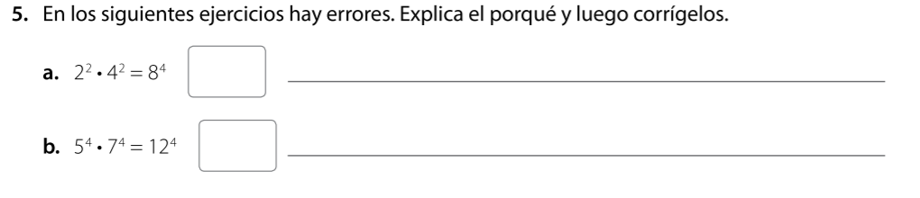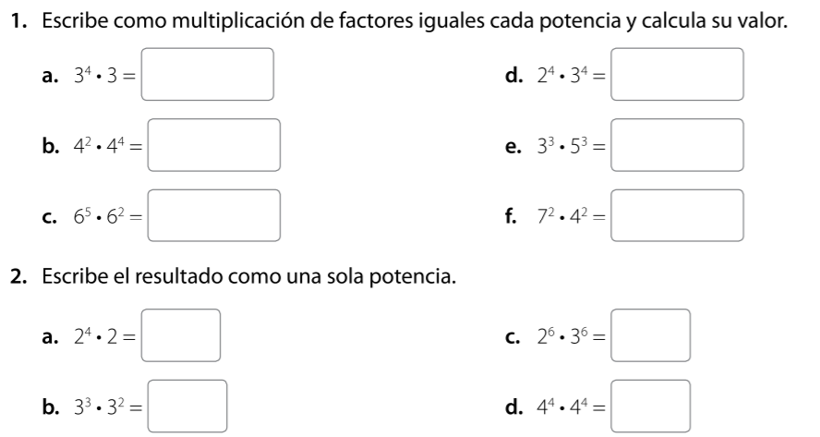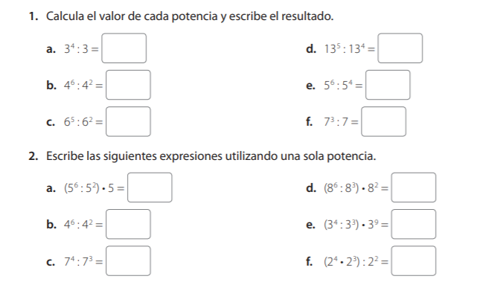

**División de potencias**

**Autoevaluación**

|  |  |  |  |  |
| --- | --- | --- | --- | --- |
| Indicadores | Valoración | | | |
| Nunca | Pocas veces | Casi siempre | Siempre |
| Leí atentamente la guía |  |  |  |  |
| Si no entendí el significado de un concepto lo busqué en otras fuentes informativas |  |  |  |  |
| Leí calmada y atentamente todas las instrucciones de las actividades |  |  |  |  |
| Si no entendí la temática busqué videos y/o consulté a libros, profesora, familiar, etc. |  |  |  |  |
| Comparé mis resultados y respuestas con las del solucionario después de desarrollar por mi cuenta |  |  |  |  |
| ¿Qué aspectos cree que puede mejorar en el desarrollo de la bitácora de esta semana? | | | | |
| ¿Qué aspectos cree que son sus fortalezas en el desarrollo de la bitácora de esta semana? | | | | |

**Soluciones** (acá solo se presentan los resultados finales, lo importante es su desarrollo)

**Desarrollo de potencia**

1. -8
2. -64
3. 125
4. 49
5. 256
6. 243

**Multiplicación de potencias**

1. 243
2. 4096
3. 279936
4. 1296
5. 3375
6. 784

$2^{5}$

$3^{5}$

$6^{6}$

$4^{8}$

9. Corrección

a) $8^{2}$

b) ${35}^{4}$

**División de potencias**

2. 27
3. 256
4. 216
5. 13
6. 25
7. 49

$5^{5}$

$4^{4}$

$7$

$8^{5}$

$3^{10}$

$2^{5}$

**BITÁCORA DE TRABAJO PARA ESTUDIANTES**

**CUARTA SEMANA**

|  |  |  |  |  |  |
| --- | --- | --- | --- | --- | --- |
| **Desde el día** | 15 de junio | **Hasta el día** | 19 de junio | | |
| **Sector** | Matemáticas | | **Cursos** | 8°A y 8°B | |
| **Profesora** | Constanza López | | | | |
| **Nombre Estudiante** |  | | | | |
| **Curso Estudiante** |  | | **Letra** | |  |
| **Objetivo de Aprendizaje** | **OA 4: Mostrar que comprenden las raíces cuadradas de números naturales:**   * **Estimándolas de manera intuitiva.** * **Representándolas de manera concreta, pictórica y simbólica.** | | | | |
| **Contenidos** | Raíces | | | | |

**¿Qué son las raíces cuadradas?** 🤔

La raíz cuadrada de cierto valor hace referencia a el número que multiplicamos por sí mismo para obtener ese valor. ​

Encontrar la raíz cuadrada de un número es la operación opuesta a elevar un número al cuadrado (elevado a 2). Se denota con el símbolo $√$.

Es decir, la raíz cuadrada ( $√$) de un número natural $b$ corresponde a un número $a$ que cumple:

$a^{2} = b$ y se representa como $\sqrt{b} = a$.

Por ejemplo, sabemos que:

$$4^{2}=4×4=16$$

Entonces:

$$\sqrt{16}=4$$

Ya que 4 multiplicado por si mismo nos da el valor que está dentro de la raíz.

La pregunta que le ayudará a resolver estos problemas será:

¿Qué número al cuadrado da como resultado el número que está dentro de la raíz?

**Ejemplo**

|  |  |  |  |
| --- | --- | --- | --- |
| Ejemplo | Desarrollo | Resultado | Observaciones |
| $$\sqrt{256}$$ | Como es un número grande, intentamos descomponerlo en multiplicaciones: $$\sqrt{256}=\sqrt{\left(2×128\right)}$$ $$=\sqrt{\left(2×2×64\right)}$$ $$=\sqrt{(2×2×8×8)}$$ Agrupamos los números para obtener la multiplicación de dos números iguales $$\sqrt{256}=\sqrt{(\left(2×8\right)×\left(2×8\right))}$$ $$\sqrt{256}=\sqrt{(\left(16\right)×\left(16\right))}$$ $$\sqrt{256}=\sqrt{{16}^{2}}$$ $$\sqrt{256}=16$$ | 16 | Podríamos probar número por número, para llegar al resultado, pero a medida que el número es más grande tendríamos que hacer más pruebas.  Cuando los números sean grandes, conviene intentar descomponer el número en multiplicaciones.  Aquí es necesario que vaya probando números, como en este caso era un número par probamos multiplicaciones por 2.  En caso de un número impar sería conveniente probar con un número impar. |
| $\sqrt{¿?}$ =14 | Nos preguntan qué número debe estar dentro de la raíz.  Sabemos que ${14}^{2}=14×14=196$ ,  Por lo tanto, dentro de la raíz debe ir 196 | 196 | En este tipo de ejercicios basta con trabajar con el resultado de la raíz.  Este número lo elevamos al cuadrado (es lo mismo que elevar a 2) y obtenemos el resultado. |

**¿Y si el resultado de la raíz no existe un número exacto?** 🤔

Por ejemplo, ¿cuál será el resultado de $\sqrt{18}$?

El resultado de esta raíz no es un número entero porque sabemos que $4^{2} =16$ y que $5^{2}=25$, entonces el resultado es un número entre 4 y 5.

Para encontrar un valor más cercano al resultado se debe ir probando con los números decimales.

**Ejemplo**

1. ¿Entre qué número se encuentra el resultado de $\sqrt{38}$?

Para resolver este ejercicio, primero identificamos valores cercanos que sean raíces exactas.

Por ejemplo, sabemos que $6^{2}=36$, entonces tenemos que 6 es menor a $\sqrt{38}$.

Luego tratamos con el número siguiente al probado antes, $7^{2}=49$, este número es mayor a $\sqrt{38}$.

Por lo tanto, la $\sqrt{38}$ se encuentra entre 6 y 7.

$$\sqrt{38}$$

Lo ubicamos en la recta numérica:

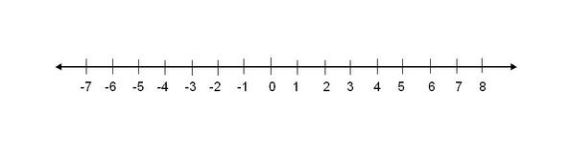

**Ejercicios**

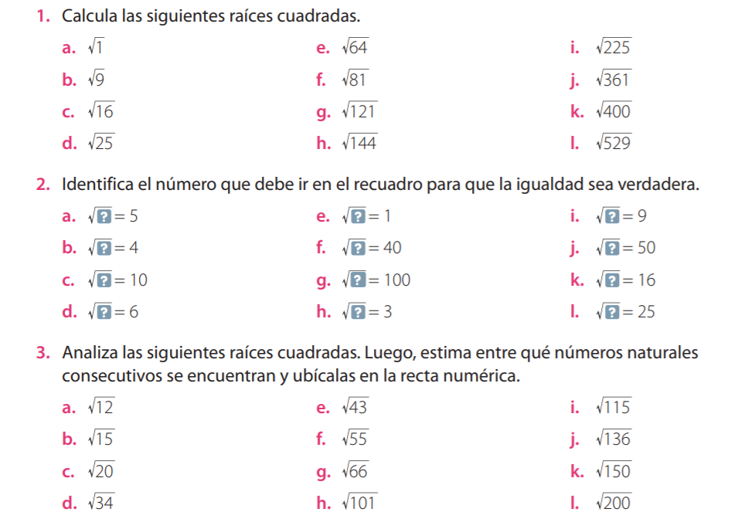

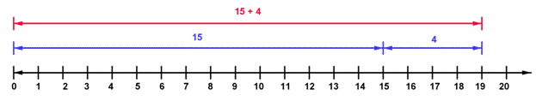

**Autoevaluación**

|  |  |  |  |  |
| --- | --- | --- | --- | --- |
| Indicadores | Valoración | | | |
| Nunca | Pocas veces | Casi siempre | Siempre |
| Leí atentamente la guía |  |  |  |  |
| Si no entendí el significado de un concepto lo busqué en otras fuentes informativas |  |  |  |  |
| Leí calmada y atentamente todas las instrucciones de las actividades |  |  |  |  |
| Si no entendí la temática busqué videos y/o consulté a libros, profesora, familiar, etc. |  |  |  |  |
| Comparé mis resultados y respuestas con las del solucionario después de desarrollar por mi cuenta |  |  |  |  |
| ¿Qué aspectos cree que puede mejorar en el desarrollo de la bitácora de esta semana? | | | | |
| ¿Qué aspectos cree que son sus fortalezas en el desarrollo de la bitácora de esta semana? | | | | |

**Soluciones** (acá solo se presentan los resultados finales, lo importante es su desarrollo)

2. 1
3. 3
4. 4
5. 5
6. 8
7. 9
8. 11
9. 12
10. 15
11. 19
12. 20
13. 23
15. 25
16. 16
17. 100
18. 36
19. 1
20. 1600
21. 10000
22. 9
23. 81
24. 2500
25. 256
26. 4
28. Entre 3 y 4
29. Entre 3 y 4
30. Entre 4 y 5
31. Entre 5 y 6
32. Entre 6 y 7
33. Entre 7 y 8
34. Entre 8 y 9
35. Entre 10 y 11
36. Entre 10 y 11
37. Entre 11 y 12
38. Entre 12 y 13
39. Entre 14 y 15